DB2 V9.7安装过程
目录
一、 解压压缩文件Extra 1
二、 语言包整合 1
三、 安装 1
四、 远程登录（用instance用户及对应IP登录） 12
五、 启动DB2 13
六、 创建数据库 13
七、 链接已建数据库 13
八、 导入所需脚本 14
九、 FAQ 14

解压压缩文件Extra
1、tar -xzvf db2exc_nlpack_970_LNX_x86.tar.gz
得到文件夹nlpack

2、tar -xzvf v9.7_linuxia32_server.tar.gz
得到文件夹server

语言包整合
cp -r nlpack/* ./server/

安装
1、cd server
2、sudo ./db2setup
必须sudo 安装，要不然安装的选择少很多，且不能创建DB2用户
如果提示不能安装，缺少libaio.so.1，可通过执行sudo apt-get install libaio1继续安装。
3、启动安装界面Install db2
出现欢迎界面
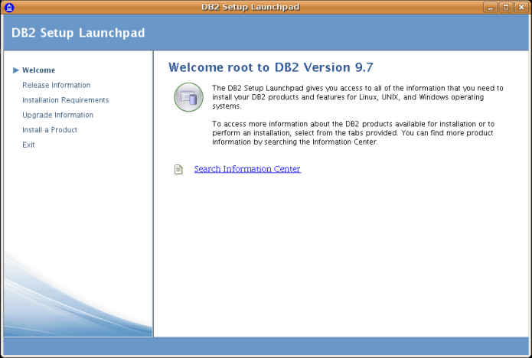
选择install a Product，点击第一个DB2 Enterprise Server Editon Version 9.7 的“Install New”按钮。
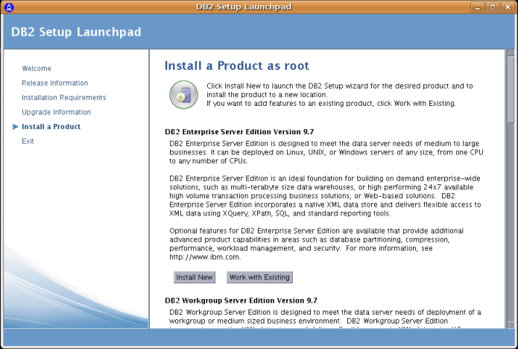
出现“欢迎安装”界面，点“Next”。
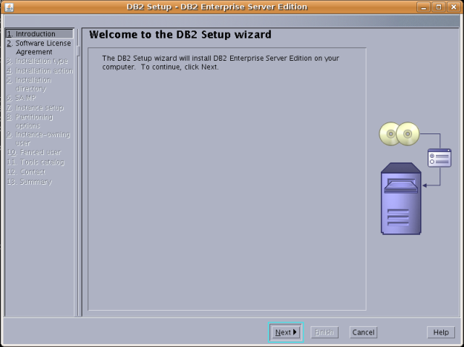
Software License ，选择Accept，点击“Next”按钮。
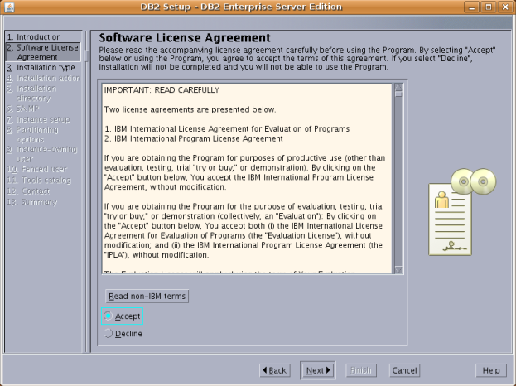
选择安装类型，有三种可选，我们可以选择“Custom”安装，点“Next”。
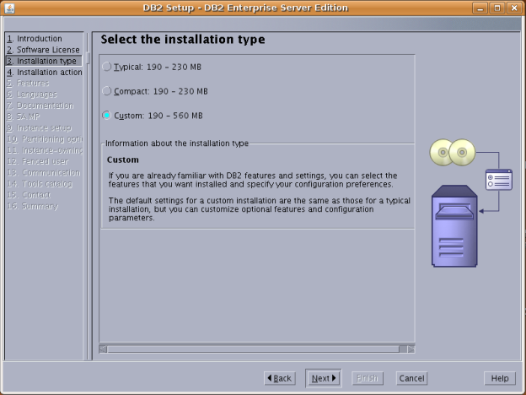
Select installation,response file createion,or both，默认第三个选项，点“NEXT”。
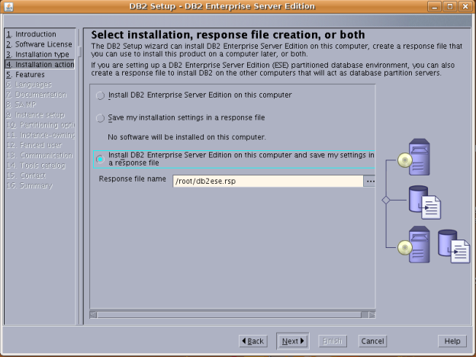
配置安装Features及安装路径，Features可以根据需要定义安装，这里我们选“Select all”，安装路径一般默认即可（/opt/ibm/db2/V9.7），点“Next”。
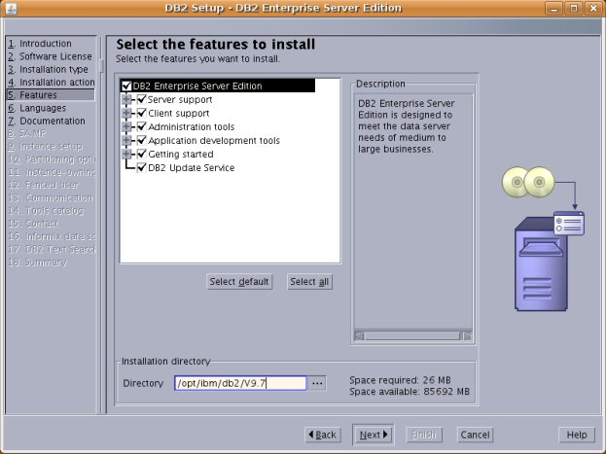
选择user interface language，可将“English”和 “Chinese (Simplified)”选中，点“Next”。
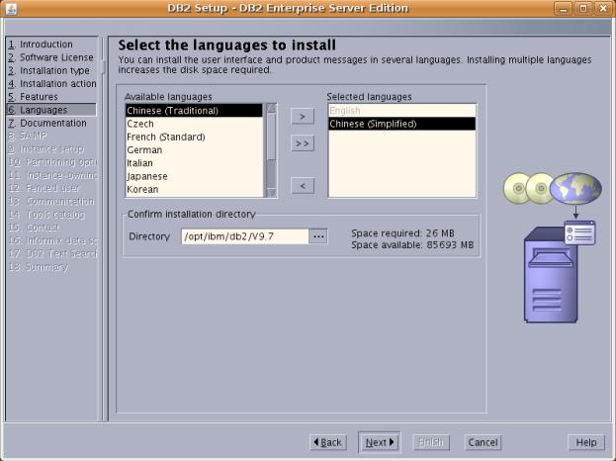
进入“Documentation Center”,此步不用修改，默认即可，点击“Next”。
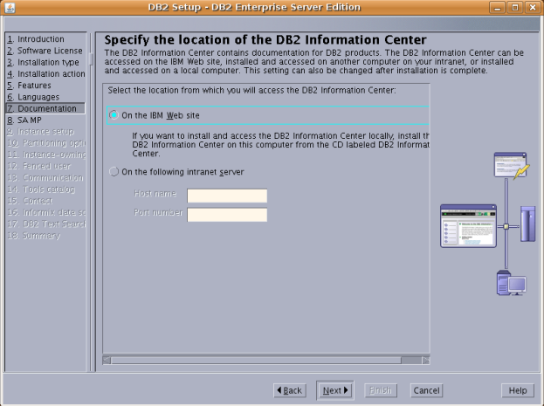
进入SAMP，用来进行IT资源管理，选择“Do not install SAMP”，点击“Next”。
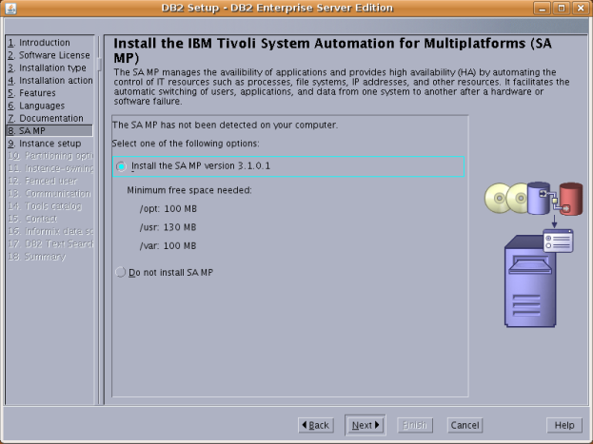
Instance setup ,选择“Create a DB2 instance”，点击“Next”。
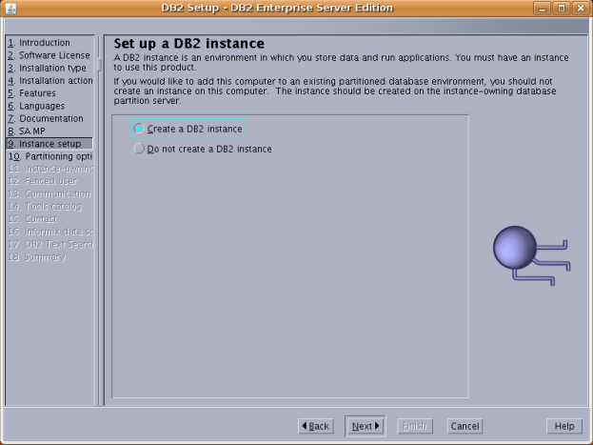
Partitioning options,选择“Single partition instance”, 点击“Next”。
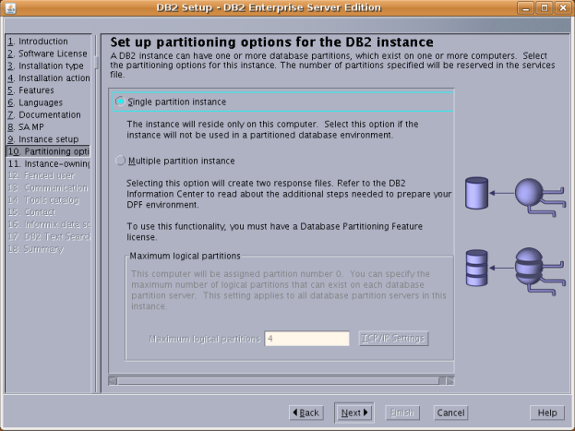
Instance-owning user,默认新建用户并输入密码，及创建Home，也可以使用当前已存在的用户,记录用户名及密码，点击“Next”。
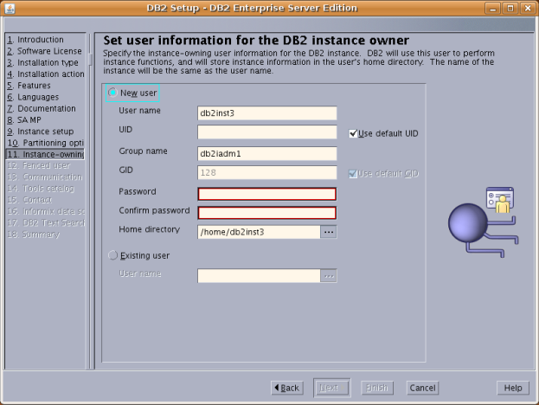
Fenced user,默认新建用户并输入密码，及创建Home，也可以使用当前已存在的用户,记录用户名及密码，点击“Next”。
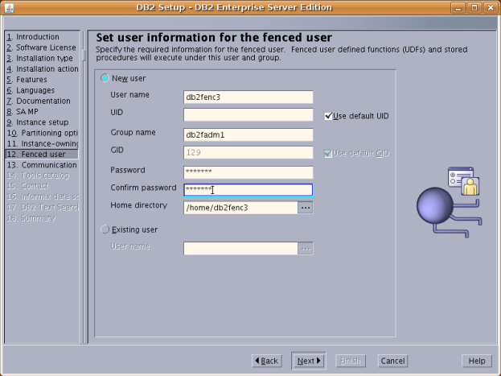
Commumication and startup, 设置Service name 及 port number,记录port number信息点击“Next”。
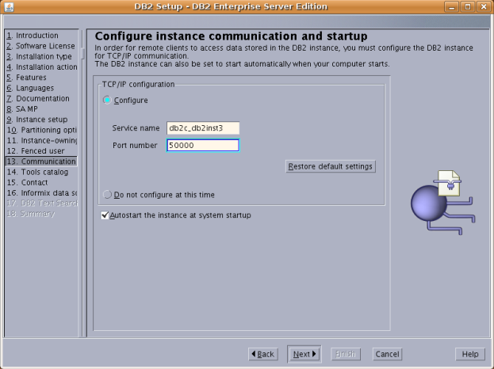
Tools catalog,选择tools log配置，可选择“Do not prepare the DB2 tools catalog”, 点击“Next”。
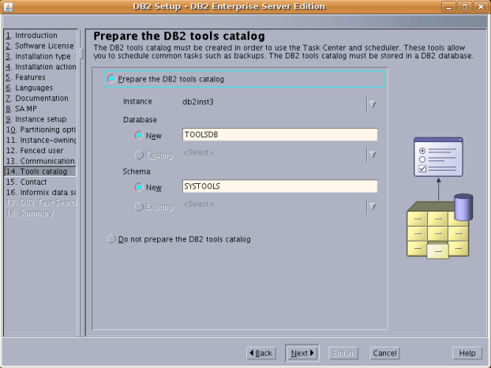
Contact，默认填入信息，如果为空，请添加Name 和 E-mail。点击“Next”。
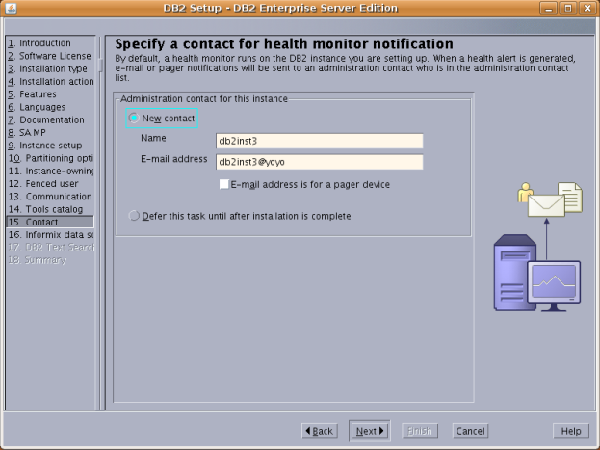
Informix data source support，根据所需选择配置，此处我们选“Defer this until after installation is complete”。点击“Next”。
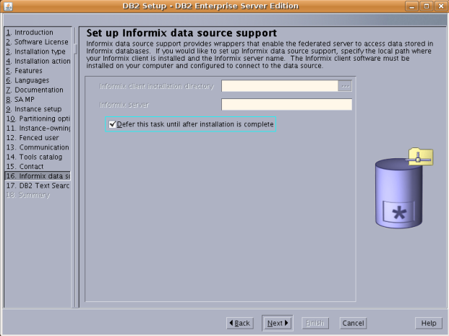
DB2 Text Search，修改Service name 和 port number ，一般只需更改port number即可。点击“Next”。
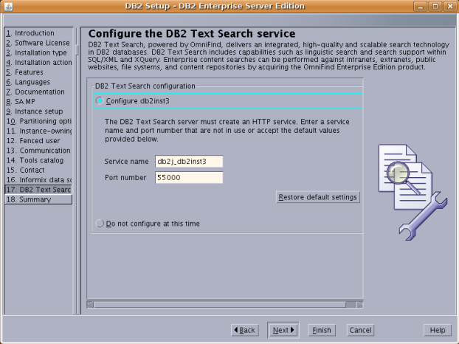
Summary，安装信息显示，可根据需要再去具体步骤修改，修改好后，点“Finish”安装。
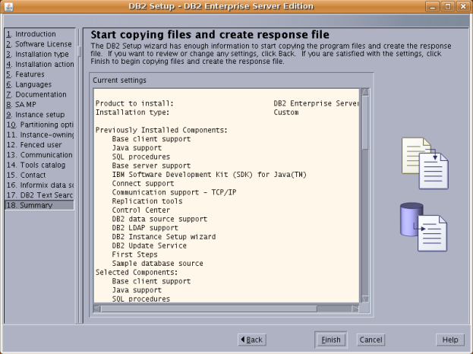
进入安装状态
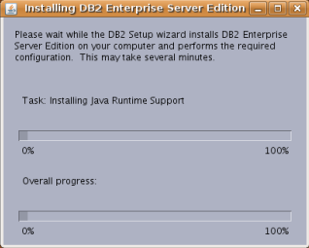
安装成功提示，点击“Finish”。
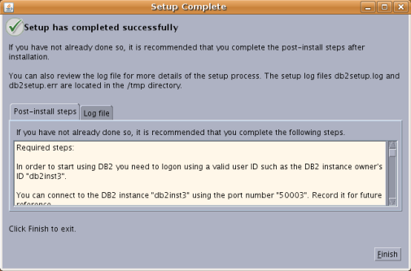

远程登录（用instance用户及对应IP登录）
ssh db2inst3@192.168.1.110

启动DB2
db2start
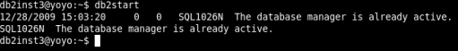
如提示the database manager is already active ，请先执行db2stop。
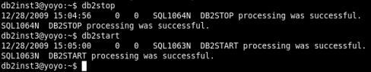
启动成功后，执行db2，进入db2命令行模式。
输入quit退出DB2。

创建数据库
create database test1
创建数据库过程较慢，需要时间。
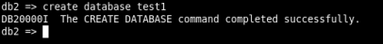

链接已建数据库
connect to test1
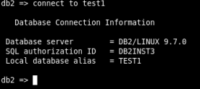
若想退出链接请输入 connect reset

导入所需脚本

FAQ
1、使用过程中提示内存不足?
请将Linux /etc/sysctl.conf文件修改一下
kernel.shmall = 2097152 #主要是这个参数，可根据实据情况更改。
kernel.shmmax = 2147483648
kernel.shmmni = 4096
修改完保存后，执行sudo sysctl –p生效
2、安装完之后想修改DB2 TCP/IP port number怎么办？
请将Linux /etc/sysctl.conf文件修改一下
DB2_db2inst3 60008/tcp
DB2_db2inst3_1 60009/tcp
DB2_db2inst3_2 60010/tcp
DB2_db2inst3_END 60011/tcp
db2c_db2inst3 50003/tcp #修改这个原来安装时配置的端口即可。
db2j_db2inst3 55000/tcp

